Life in Color

Julio Fernando Tinoco B.

# Concepto

**Nombre y URL**

*Life in Color*

*www.lifeincolor.com*

**Productos o Servicios**

*Esta organización realiza tours de música electrónica alrededor del mundo.*

**Ubicación**

*Estados Unidos, Florida.*

**Mercado objetivo**

*A personas con gustos de música electrónica o EDM.*

* Estudiantes
* Trabajadores
* Empresarios

**Costo**

*El costo del boleto varia dependiendo de la localidad del concierto.*

**Elevator pitch**

*Life in color ofrece espectáculos que cuentan con sets en vivo de los DJ’s más reconocidos a nivel internacional acompañados por varios artistas y miembros del staff. A lo largo del espectáculo se rocía al público con pintura y confeti.*

# Estrategia

## Mercado Objetivo

* *Clientes: Podrán ver una introducción del festival y solicitar las fechas y lugares donde se presentará.*
* *Organizadores: Podrán sondear la cantidad de posibles clientes.*

**Demografía**

* **Genero** – N/A
* **Educación** - N/A
* **OcupacioneS** - N/A
* **Edad** – 12 a 50
* **Ubicación** – Varia

**Psicografía**

* **Personalidades & Actitudes: Energéticas.**
* **Valores: Hermandad, unión, amor.**
* **Estilos de vida: Activo**
* **Intereses: EDM**

# 

# Estrategia

## User Personas

 **DIANA (23)**

* Estudiante de medicina, apasionada por la música electrónica, carismática y aventurera.

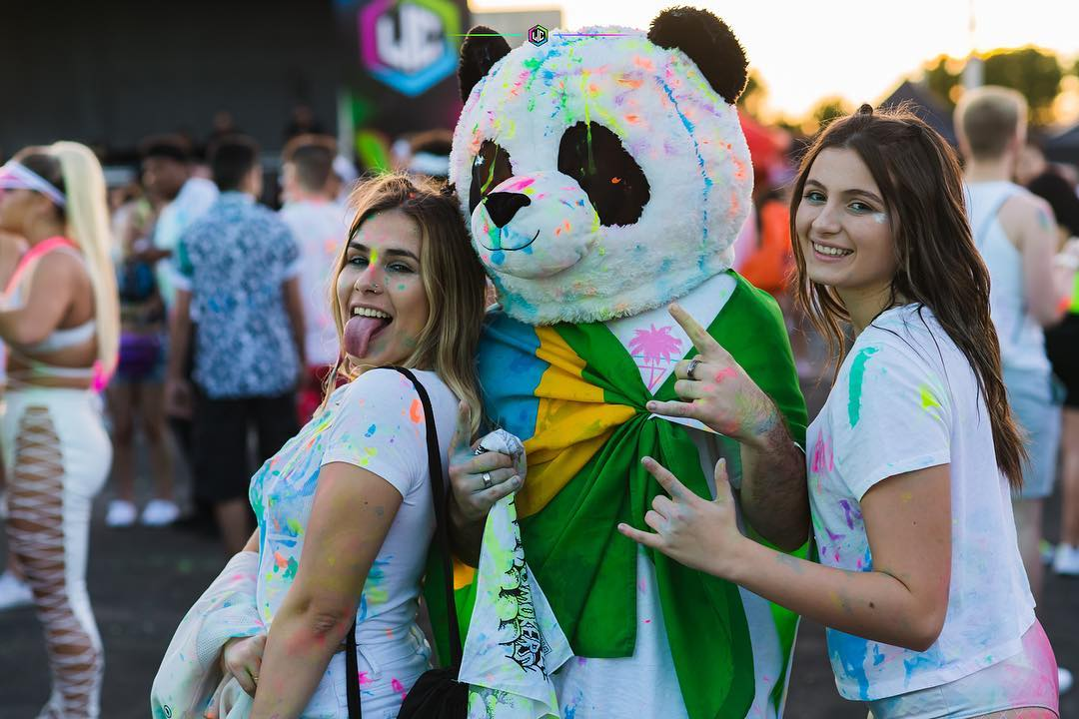 **NOMBRE DE PERSONA (EDAD) – PERSONA**

* Empleada de una agencia de viajes y diseñadora independiente, alegre, bondadosa y solidaria.

# Estrategia

## Requerimientos de Usuarios (Necesidades)

El sitio | landing page |web app deberá facilitarle al usuario el:

* Información de fechas y lugares de próximos eventos.
* Precios de los boletos.
* Información sobre los distintos Stages.

## Requerimientos de Cliente (Necesidades)

El sitio | landing page | web app deberá facilitarle al cliente (negocio):

* Sondeo de la cantidad de clientes potenciales.
* Brindar al mercado objetivo una introducción de la experiencia del tour.

# Diagrama del Alcance

## Requerimientos de Contenido

Contenido que se requiere (textp, imágenes, video)   
*“El usuaio estará buscando…”*

* Imagenes sobre el show.
* Testimonios de los asistentes previos.
* Información sobre fechas y lugares del evento.
* Información sobre los stages.

## Requerimientos Funcionales

El Sistema le permitirá al usuario completer las siguientes tareas:

*“El usuario será capaz de…”*

* Sondear la cantidad potencial de clientes.
* Brindar promociones y actualizaciones sobre los eventos.

# Sitemap

Agregar un mapa de sitio del sitio web | landing page | webapp.

